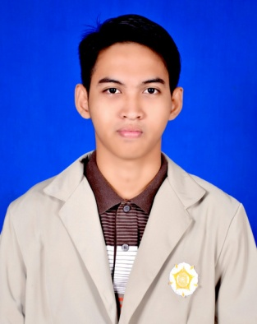
- Data Pribadi
Nama : Nur Kholis
Tempat, Tanggal Lahir : Jombang, 23 Mei 1998
Jenis Kelamin : Laki - Laki
Agama : Islam
Kewarganegaraan : Indonesia
Alamat : Dsn. Tembelang Ds. Senden Peterongan Jombang
Telepon : 085785729496 (HP)
Email : Kholisn415@gmail.com

- Latar belakang Pendidikan
Formal
2004 – 2010 : SDN Senden
2010 – 2013 : SMP Negeri 1 Peterongan
2013 – 2016 : Jurusan Teknik Gambar Bangunan SMK Negeri 3 Jombang
2016 – Sekarang : Progam studi Diploma 3 Teknik Sipil Universitas Gadjah Mada
Non Formal
2015 : Kursus Komputer Progam Auto CAD, Jombang
2015 : Pelatihan Juru Gambar/Draftman – Arsitektur di LPJK Provinsi Jatim, Surabaya
- Pengalaman Kerja
1. Praktek Kerja Lapangan:
Praktek Kerja di CV Prima Design, Jombang
Periode : Maret 2015 – Mei 2015
Tujuan : Persyaratan kelulusan SMKN 3 Jombang
Posisi : Drafter
Rincian Pekerjaan:
- Menggambar Kerja seperti : Potongan,Tampak,Detail-Detail,Sanitasi,Instalasi Listrik,dll.
- Menghitung RAB
-Membuat Schedule Pekerjaan
- Menggambar 3D Exterior dan Interior
-Menyusun Laporan Pekerjaan
- Prestasi
- Menjadi asisten guru di mata pelajaran gambar Auto CAD di SMK.
- Mendapat Sertifikat dari LPJK (Lembaga Pengembang Jasa Konstruksi) sebagai Drafter di tahun 2015.
- Mendapat Sertifikat dari tempat magang di CV. Prima Deisgn.
- Mendapat Sertifikat Auto CAD.
Kemampuan
1. Kemampuan menggambar 2D dan 3D dengan Auto Cad maupun Sketchup dengan Vray rendering.
2. Kemampuan Menghitung RAB.
3. Kemampuan Komputer (MS Word, MS Excel, MS PowerPoint).
4. Kemampuan menggambar 2D dan 3D dengan manual.

Demikian daftar riwayat hidup ini saya buat dengan sebenar-benarnya dan dapat dipertanggungjawabkan.

Hormat Saya,

Nur Kholis

